CONTACTO:
Julián Rodríguez Cornejo
Babel Group
Tel:3166613107
Julianrodriguez@mailbabel.com

Life Unstoppable: "House of Surprises", el poderoso ecosistema
de dispositivos Samsung
La exitosa serie Life Unstoppable inicia un nuevo capítulo en el entretenimiento y
la narración, con un recorrido por la 'casa de las sorpresas' que da vida a los productos e innovaciones Samsung de una manera sin precedentes.
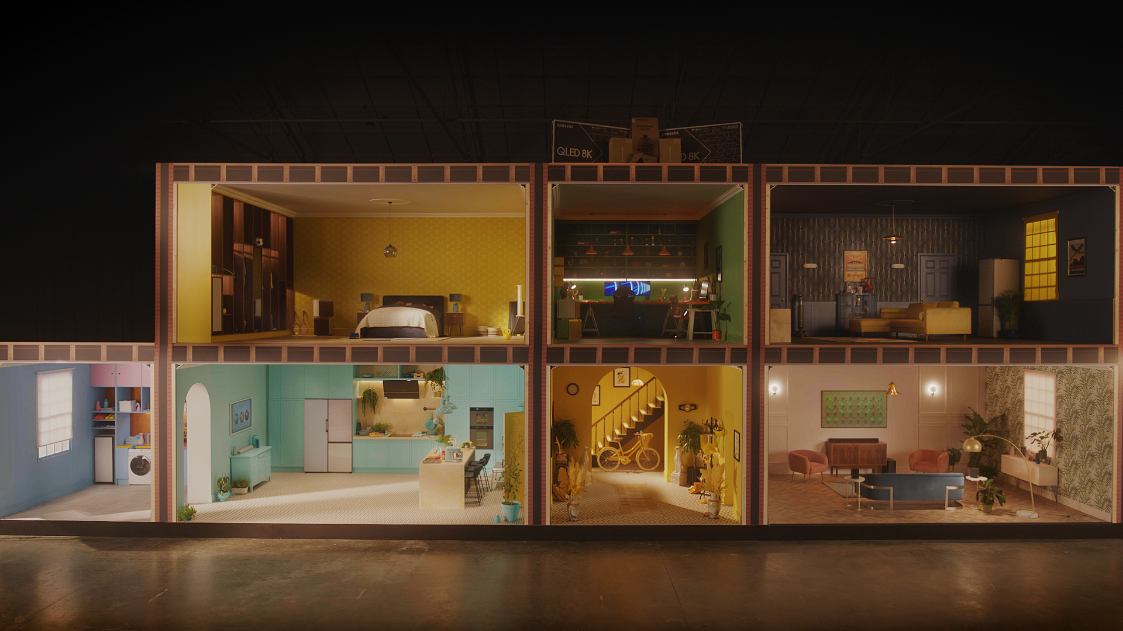
LONDRES, Inglaterra. Octubre 2021 - Samsung Electronics lanzó Life Unstoppable 2021, que este año mejora la experiencia virtual con un corto animado y estilizado que recorre la icónica ‘house of surprises’ (casa de las sorpresas) de Samsung.
Nuestras casas se han convertido en el centro de nuestras vidas durante los últimos 18 meses, transformándose en escuelas, oficinas, gimnasios y espacios de entretenimiento. A pesar de todo el tiempo que pasamos dentro de nuestras cuatro paredes, la casa también se ha vuelto demasiado cómoda y necesitamos un nuevo comienzo. La experiencia Life Unstoppable de este año busca inspirar a aquellos que quieren innovar su experiencia en el hogar, con productos que permitan a los consumidores una vez más 'apretar play' para una vida de maravillas y alegría.
Life Unstoppable: 'house of surprises’ sigue a una familia de personajes eclécticos en un viaje a través de su hogar dinámico, demostrando cómo el ecosistema de dispositivos conectados Samsung permite a la familia explorar su creatividad y pasión, y fomentar una Life Unstoppable (Vida imparable, en español).
Life Unstoppable: 'House of Surprises' es el primer corto de este tipo para la marca, que le da vida a la tecnología de forma nunca antes vista. La experiencia abarca seis habitaciones diferentes en la ''house of surprises'', con viñetas interactivas, cada una de las cuales muestra una colección de productos Samsung conectados que fomentan un muy necesario reinicio de alegría e inspiración en el hogar, desde pantallas móviles que se retuercen y se pliegan a impresionantes televisores inmersivos e innovaciones en electrodomésticos que dan nueva vida incluso a tus tareas menos favoritas.
“En Samsung, desarrollamos innovaciones que van más allá de lo que la gente espera. Desde teléfonos plegables hasta televisores que muestran obras de arte cuando están apagados y lavadoras que limpian su ropa más rápido utilizando la cantidad de tiempo, detergente y agua que realmente necesita. Con '‘house of surprises" mostramos cómo nuestros productos conectados aportan innovaciones que ayudan a los clientes a vivir una Life Unstoppable”, comenta Benjamin Braun, director de Marketing de Samsung Europa.
Los productos y servicios de Samsung se presentan en la inmersiva y animada "house of surprises" a través de los portavoces de la marca y la excéntrica familia Unstoppables: Gym-Buff Dad, Rockstar Mum, Magician Archie, Superstar Chef Evie y el ex Lucha-Free Wrestler Gran.
A lo largo de la experiencia, los participantes se sumergen en una serie de viñetas, cada una con todas las características de la línea de productos 2021 de Samsung para inspirarse en la alegría de vivir de los Unstoppables:

Corrida espacial
La modularidad casi mágica de la nevera Bespoke cobra vida cuando la chef Evie se queda sin espacio para almacenar el banquete de la noche y su hermano mágico agrega increíblemente otro módulo a la unidad.

El curioso incidente del Snowing Cake
Los Unstoppables ponen a prueba el Samsung Bespoke Jet™ cuando Evie, creando una torta de coco, provoca un desastre invernal en la cocina. ¿Puede la Bespoke Jet™ de Samsung soportar el calor o la falta de él?

Entrar en acción
La familia entra en acción con The Premiere, el proyector de estilo de vida de Samsung y el Soundbar Q800, en una de las famosas noches de películas de los Unstoppables, con entretenimiento verdaderamente envolvente que trae risas, lágrimas y más.

Coronel Dad
El monitor de juegos Samsung Odyssey Neo G9 coloca a Dad un paso por delante de la competencia mientras lleva a su equipo a la victoria con una pantalla curva dinámica que le permite poner en práctica sus planes de batalla por completo.

Perdida en la música
Mum está inmersa en sus momentos musicales favoritos en la realista Neo QLED TV y el Q950 Soundbar, que se unen a los otros televisores QLED inmersivos de Samsung en la 'house of surprises', The Frame, con marcos personalizados únicos, y The Serif, mientras disfruta de un baile. Pero como Mum no quiere bailar sola, invita a algunos de sus mejores amigos a divertirse con ella, gracias a Google Duo en su Galaxy Z Flip3.

Una superestrella de rock
El Bespoke AirDresser permite a Mum limpiar con vapor su amada chaqueta Rockstar, por lo que está lista para una visita familiar sorpresa especial más tarde esa noche. El Bespoke AirDresser acaba de ser lanzado a nivel mundial y ofrece un diseño personalizable con funciones inteligentes actualizadas, como secado con IA y funciones de control de IA que personalizan su experiencia.

El Bespoke AirDresser es uno de los aspectos más destacados de la 'house of surprises', junto con una selección de otras innovaciones actualizadas, que incluyen:
- Bespoke Jet ™, una aspiradora inalámbrica de primera calidad que viene en una variedad de colores con un sistema de carga de batería y vaciado automático de polvo todo en uno.

- Bespoke Jet Bot ™ AI +, una aspiradora avanzada que identifica objetos y se ajusta a múltiples superficies para una limpieza óptima. Los usuarios pueden monitorear sus hogares con una transmisión de video en vivo, mientras que la Clean Station higiénica "no-touch" ("sin toques") puede vaciar la basura automáticamente, mientras recolecta la suciedad y el polvo con su sistema de filtración de múltiples capas.

La segunda edición de la serie Life Unstoppable combina la narración y el entretenimiento en una experiencia digital interactiva, combinando una variedad de técnicas digitales y de Hollywood para que los participantes de la historia se destaquen. Las capas interactivas agregadas permiten a los invitados participar en la película en tiempo real, creando una experiencia única y disruptiva, respaldada por el uso creativo de la tecnología.

Sobre Samsung Electronics Co., Ltd.
Samsung inspira al mundo y da forma al futuro con ideas y tecnologías transformadoras. La compañía está redefiniendo el mundo de los televisores, teléfonos inteligentes, dispositivos portátiles, tabletas, dispositivos digitales, sistemas de red y memoria, sistema LSI, soluciones de fundición y LED. Para conocer las últimas noticias, visite el Samsung Newsroom en http://news.samsung.com.

